5_ «_Б_» класс
Шамеева Ю.
Дата | Предмет | Учитель | Тема урока | Задание
10.02. | Сенсорное развитие | Домчук Виктория Михайловна  Прошу предоставить ответы на WhatsApp 8(9501911732) | Пространственный гнозис и зрительное внимание. | Задание 1. Инструкция: Сосчитай и повтори (посчитать только шарики, елочки и синие коробки с помощью пальчиков)  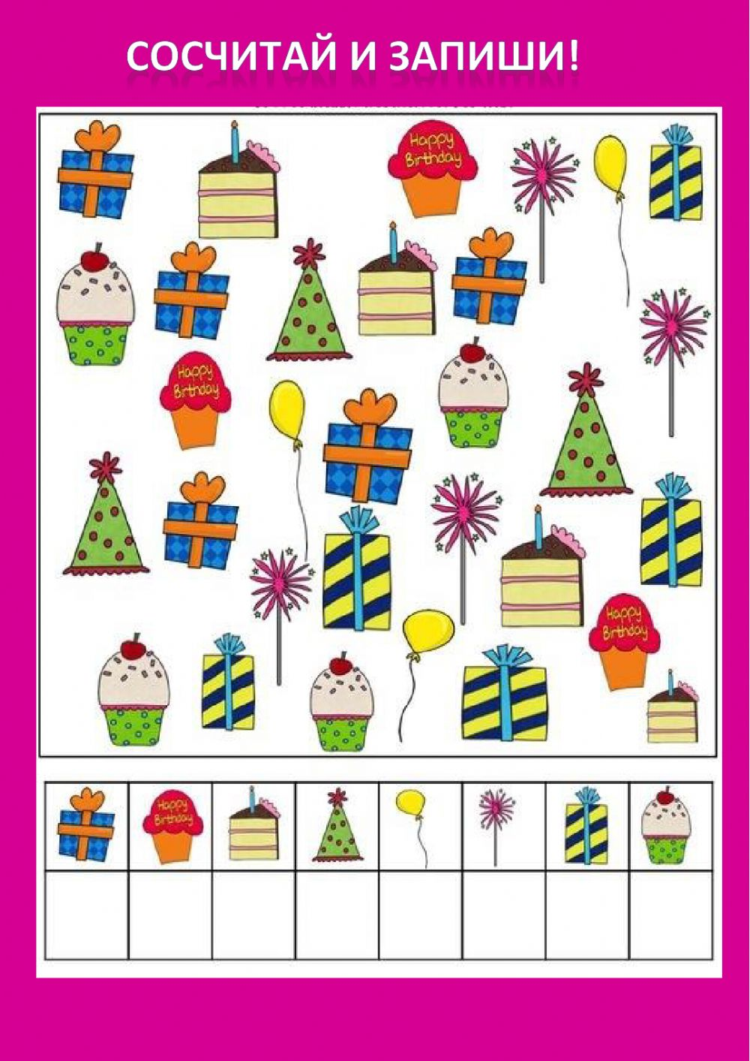  Задание 2. «Заштрихованные буквы». Посмотри на картинку. Буквы спрятались. Попробуй их узнать. Ниже запиши все буквы, которые узнала.(МОЖНО «РУКА В РУКУ»)  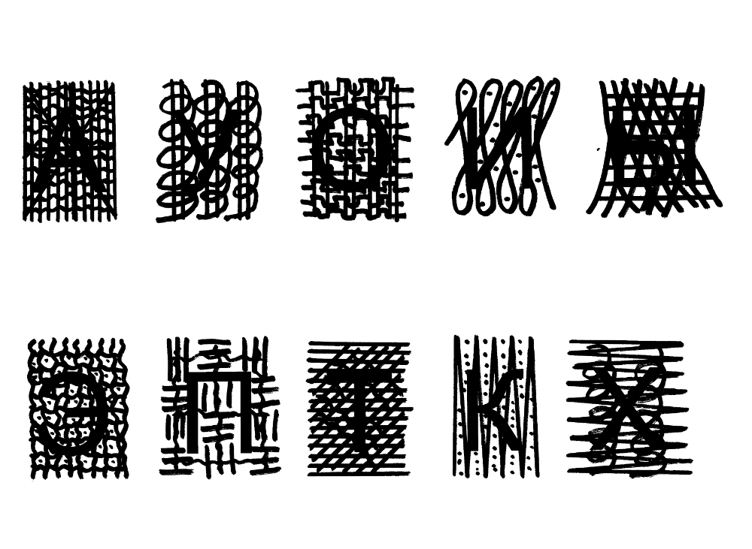  Задание 3. Выполни по инструкции. Тебе нужны зеленый и желтый карандаши.  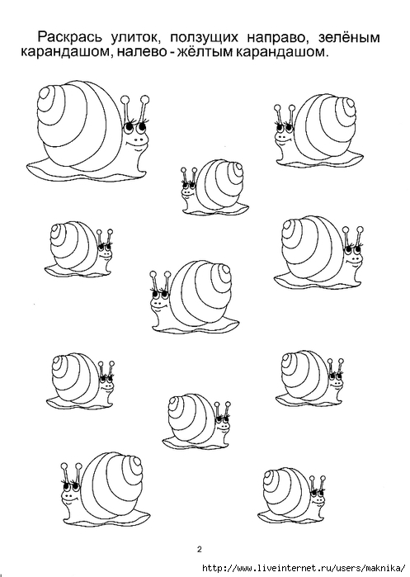  Устное упражнение на демонстрацию действия «Повтори правильно с предлогом с взрослым»  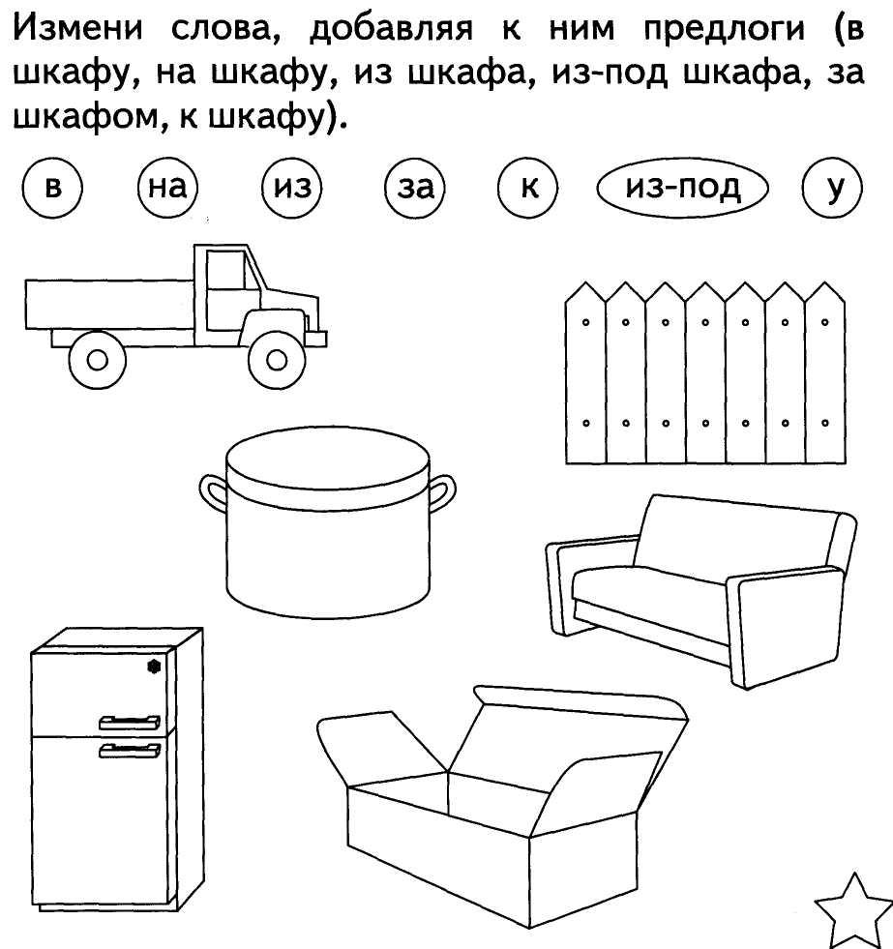  Задание 4. Найди соответствующую тень: коровы, слона, черепахи. Под каким номером стоит корова? Назови цифру вслух.  